**PRÁCTICA DE INSTALACIÓN DEL SERVIDOR DNS EN LA MÁQUINA VIRTUAL DE WINDOWS2008SERVER, CONFIGURACIÓN DEL CLIENTE DNS EN LAS OTRAS MÁQUINAS Y COMPROBACIÓN DE LA RESOLUCIÓN DIRECTA E INVERSA.**

**PASO 2: INSTALAR SERVIDOR DNS EN WINDOWS 2008**

<http://www.ajpdsoft.com/modules.php?name=News&file=article&sid=551>

Debes ir haciendo pantallazos de cada fase

PREVIO: Cambiar el nombre del equipo por W2008Serverxx (xx es el número de quipo) si no lo tienes hecho. Te pide reiniciar. Se trata de tener un nombre fijo para nuestro servidor.

2.- Instalar y configurar un servidor DNS en la M.V Windows2008Server para que actúe como cache y responda a consultas recursivas. Comprobad en el Firewall que se ha introducido una excepción para DNS de forma automática.

2.1.- Comprueba que el servidor está instalado y a la escucha. ¿Qué puerto/s utiliza?

2.2.- Por defecto el servidor está configurado como solo cache (no es autorizado para ninguna zona) que responde a consultas recursivas.

Comprueba que el servidor resuelve nombres de dominio de Internet configurando el cliente DNS para que utilice el servidor DNS instalado en la máquina local (127.0.0.1). Resuelve por ejemplo, [www.madrid.org](http://www.madrid.org)

Pantallazo (configuración de red y comando de resolución directa)

Comprueba que el servidor resuelve nombres de dominio de Internet configurando el cliente DNS de la máquina Windows7 para que utilice el servidor DNS instalado en la máquina windows2008 (10.12.x.xx). Resuelve por ejemplo, [www.madrid.org](http://www.madrid.org)

Pantallazo (configuración de red y comando de resolución directa)

2.3.-Accede a la consola de administración del servidor DNS y activa vista avanzada en el menú **Ver**, **Avanzada**. Comprueba que, como consecuencia de la resolución de consultas recursivas, hay más información en la cache del servidor.

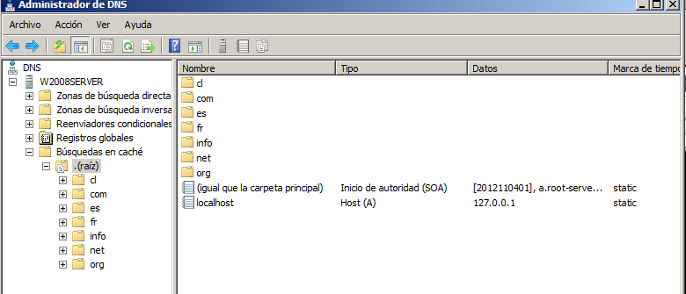

Borra la caché y vuelve a lanzar una petición desde la MV de Windows7. Comprueba que vuelve a haber información.

Pantallazos

3.- Configurar servidor DNS en la M.V Windows2008Server para que actúe como maestro y tenga autoridad sobre el dominio dawxx.net

* No se permitirán actualizaciones dinámicas
* El servidor DNS maestro del dominio será w2008Serverxx.dawxx.net (registro NS)
* Se configurarán los siguientes nombres de dominio:
  + w2008Serverxx.dawxx.net
  + w7PCxx.dawxx.net
  + ubuntuxx.dawxx.net
  + ubuntuServerxx.dawxx.net
* Se configurarán los siguientes alias:
  + ns.dawxx.net
  + w7PCxx.dawxx.net
  + linuxxx.dawxx.net
  + linuxServerxx.dawxx.net

4.- Configuración del sufijo DNS del equipo

Establecer el sufijo dawxx.net y reiniciar el equipo.

Pantallazos

5.- Configuración de la zona de resolución directa.

Documenta todo el proceso de creación de la Zona principal, registro SOA, NS, registros A y CNAME.

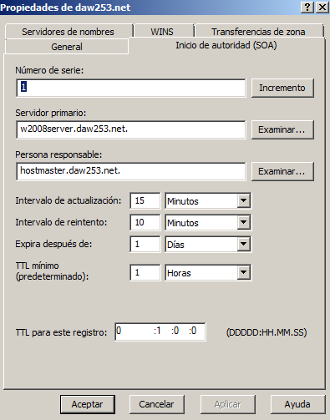 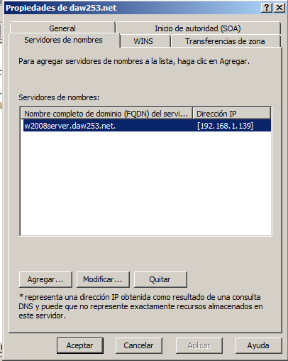

Pantallazos

6.- Documenta la configuración, comprobando que el servidor DNS resuelve consultas directas sobre la zona dawxx.net.

Desde la propia máquina se comprueba que resuelve:

Pantallazo

Haz una consulta de resolución inversa al servidor sobre algunas de las direcciones IP usadas en los registros A. ¿Funciona?

7.- Configurar el servidor DNS en la M.V w2008Server, para que actúe como servidor primario (maestro) para una zona de resolución inversa.

* No se permitirán actualizaciones dinámicas
* El servidor DNS maestro del dominio será w2008Serverxx.dawxx.net (registro NS)
* Las direcciones IP de los equipos se corresponderán con las utilizadas en nuestra red local.
  + Máquina w2008Serverxx => 10.12.3.xx
  + Máquina w7PCxx => 10.12.4.xx
  + Máquina Ubuntu => 10.12.2.xx
  + Máquina ubuntuServer => 10.12.1.xx

Acceder a la consola de administración del servidor DNS y hacer clic con el botón derecho en zonas de búsqueda inversa, seleccionar zona nueva => siguiente =>zona de búsqueda inversa para IPv4 => siguiente => Introducid la parte de red de la dirección IP como identificador de red de zona (10.12) => siguiente => seleccionar crear un archivo nuevo con ese nombre => siguiente => Finalizar.

Se ha creado una entrada en Zonas de búsqueda inversa con el nombre de la zona 12.10.in-addr.arpa. Observad los registros de recursos que se han creado automáticamente. Se han añadido a la zona el registro SOA y el registro NS que indica que el servidor DNS para el dominio es w2008serverxx.

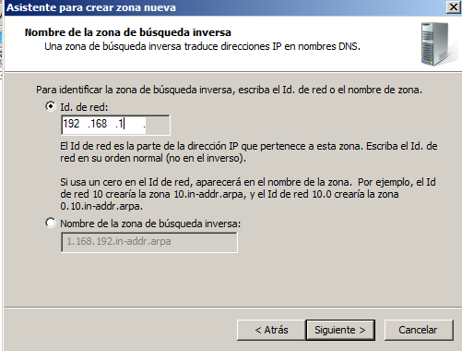

Pantallazo

7.1.- ¿Qué propiedades tiene el registro SOA? Explica todos sus componentes.

Pantallazo

7.2.- ¿Qué propiedades tiene el registro NS?

Pantallazo

Observad que en campo IP del nombre de dominio del equipo si aparece su dirección IP, porque ya se creó un registro A para el servidor w2008serverxx.dawxx.net.

7.3.- Cread los registros PTR para los nombres de los equipos de la red virtual. Sobre la zona 12.10.in-addr.arpa clic botón derecho y seleccionar Nuevo puntero (PTR). Introducid la dirección IP y el nombre asociado.

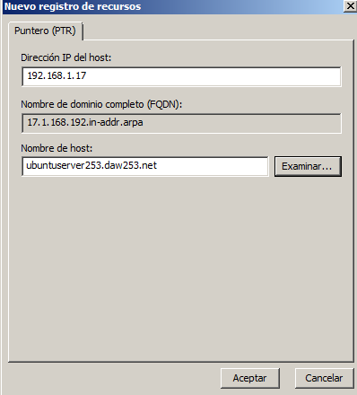

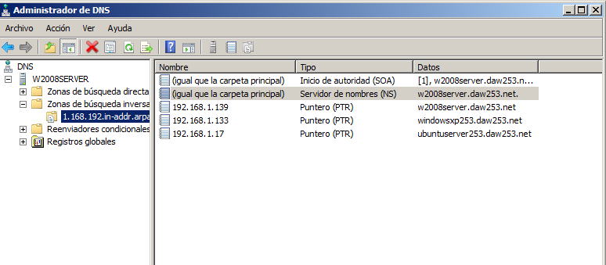

Pantallazo

7.4.- **Comprobad la configuración**. Observad si el servidor DNS resuelve consultas inversas sobre direcciones.

Desde la propia máquina servidora:

Pantallazo

7.5.- Configura el cliente DNS de las otras máquinas para que utilice el servidor DNS instalado en la M.V. w2008Server. Documenta el proceso.

7.5.1.- En la máquina W7:

Pantallazos (Proceso y visualizar la configuración de red)

Comprobación de resolución inversa y directa:

Desde W7:

Pantallazo

7.5.2.- En la máquina UbuntuServer:

Pantallazos (Proceso y visualizar la configuración de red)

Comprobación del servidor DNS y del sufijo configurado:

Comprobación y modificación si se desea del nombre de la máquina:

En el fichero /etc/host asocia el nombre de la máquina ubuntuxx.dawxx.net con la dirección Ip del bucle interno.

Reinicia la máquina:

Comprobación de resolución inversa y directa:

Pantallazos con todos los comandos posibles